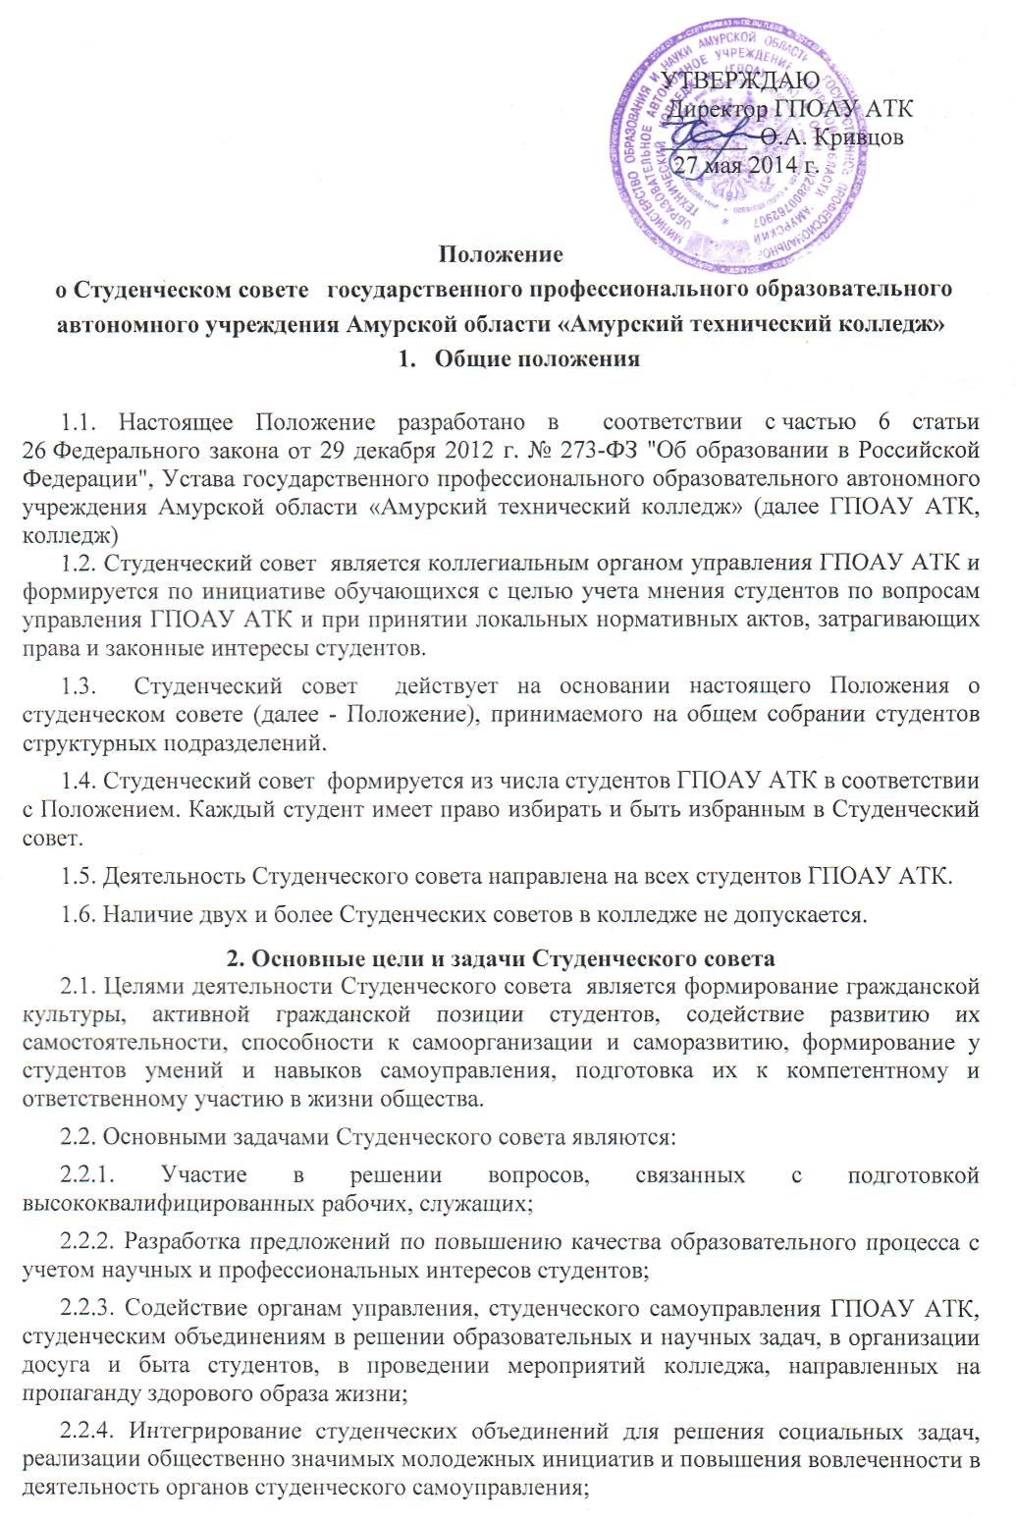

2.2.5. Содействие ГПОАУ АТК в проведении работы со студентами, направленной на повышение их сознательности и требовательности к уровню своих знаний, воспитание бережного отношения к имущественному комплексу колледжа;

2.2.6. Укрепление межрегиональных и международных отношений между различными образовательными организациями;

2.2.7. Содействие реализации общественно значимых молодежных инициатив;

2.2.8. Консолидация усилий студенческих объединений для решения социальных задач и повышения вовлеченности студенческой молодежи в деятельности органов студенческого самоуправления;

2.2.9. Содействие органам управления колледжа в вопросах организации образовательной деятельности;

2.2.10. Содействие колледжу в проведении работы со студентами по выполнению требований Устава ГПОАУ АТК, правил внутреннего распорядка ГПОАУ АТК, правил проживания в общежитиях и иных локальных нормативных актов по вопросам организации и осуществления образовательной деятельности;

**3. Порядок формирования и структура Студенческого совета**

3.1. Совет создается по инициативе студентов.

3.2. Инициатива создания Студенческого совета выражается желанием не менее 50% студентов очной формы обучения, представляющих все направления подготовки, реализующиеся в колледже, выраженное подписью обучающегося в подписном листе.

3.3. Руководитель ГПОАУ АТК уведомляется об инициативе создания Студенческого совета инициативной группой до начала сбора подписей в поддержку создания Студенческого совета.

3.4. Инициативная группа осуществляет сбор подписей в поддержку создания Студенческого совета, разрабатывает проект Положения о Студенческом совете, определяет порядок избрания Студенческого совета.

3.5. Руководитель колледжа в течение 10 дней с даты уведомления об инициативе создания Студенческого совета информирует студентов образовательной организации о наличии вышеуказанной инициативы на официальном сайте ГПОАУ АТК.

3.6. При наличии действующего Студенческого совета или поданной инициативы о создании Студенческого совета новые инициативы не допускаются.

3.7. Состав Студенческого совета формируется путем проведения Собрания.

3.8. При формировании Студенческого совета путем проведения Собрания представители Старостата и Совета общежития структурных подразделений колледжа имеют право на вхождение в Студенческий совет в соответствии с Положением.

3.9. Старостат и Совет общежития структурных отделений вправе выдвигать представителя в Студенческий совет при условии, что в его составе находятся студенты не менее чем половины направлений подготовки, реализующихся в колледже.

3.10. Состав Студенческого совета может состоять только из студентов очной формы обучения.

3.11. Представители структурных подразделений колледжа выдвигаются в состав Совета обучающихся на соответствующем Собрании.

3.12. 3.13. Каждое структурное отделение колледжа вправе делегировать в состав Студенческого совета представителей в соответствии с численностью обучающихся.

3.14. Студенческий совет формируется путем соответствующих выборов не реже одного раза в два года.

3.15. Председатель Студенческого совета избирается из его состава простым большинством голосов на заседании Студенческого совета.

**4. Взаимодействие Студенческого совета с органами  
управления образовательной организации**

4.1. Студенческий совет взаимодействует с органами управления коллледжа на основе принципов сотрудничества и автономии.

4.2. Представители органов управления колледжа могут присутствовать на заседаниях Студенческого совета.

4.3. Председатель Студенческого совета рекомендуется общему собранию работников и обучающихся для избрания в совет колледжа.

**5. Полномочия Студенческого совета**

5.1. Студенческий совет имеет право:

5.1.1. Участвовать в разработке и обсуждении проектов локальных нормативных актов, затрагивающих права и законные интересы студентов колледжа;

5.1.2. Готовить и вносить предложения в органы управления колледжа по его оптимизации с учетом научных и профессиональных интересов студентов, корректировке расписания учебных занятий, графика проведения зачетов, экзаменов, организации производственной практики, организации быта и отдыха студентов;

5.1.3. Выражать обязательное к учету мнение при принятии локальных нормативных актов колледжа, затрагивающих права и законные интересы студентов;

5.1.4. Выражать обязательное к учету мнение при определении размеров государственных академических стипендий студентам, государственных социальных стипендий студентам, в пределах средств, выделяемых колледжем на стипендиальное обеспечение судентов (стипендиальный фонд);

5.1.5. Выражать обязательное к учету мнение при определении размера и порядка оказания материальной поддержки студентов;

5.1.6. Выражать обязательное к учету мнение при определении размера платы для студентов за пользование жилым помещением и коммунальные услуги в общежитии;

5.1.7. Участвовать в рассмотрении и выражать мнение по вопросам, связанным с нарушениями студентами учебной дисциплины и правил внутреннего распорядка образовательной организации;

5.1.8. Участвовать в разработке и реализации системы поощрений студентов за достижения в разных сферах учебной и внеучебной деятельности, в том числе принимающих активное участие в деятельности Студенческого совета и общественной жизни колледжа;

5.1.9. Участвовать в организации работы комиссии по урегулированию споров между участниками образовательных отношений;

5.1.10. Запрашивать и получать в установленном порядке от органов управления колледжа необходимую для деятельности Студенческого совета информацию;

5.1.11. Вносить предложения по решению вопросов использования материально-технической базы и помещений коледжа;

5.1.12. Пользоваться в установленном порядке информацией, имеющейся в распоряжении органов управления колледжа;

5.1.13. Информировать студентов о деятельности колледжа;

5.1.14. Рассматривать обращения, поступившие в Студенческий совет колледжа.

**6. Организация работы Студенческого совета**

6.1. Для решения вопросов, входящих в полномочия Студенческого совета, проводятся заседания Студенческого совета.

6.2. Заседания Студенческого совета созываются председателем Студенческого совета по собственной инициативе либо по требованию не менее чем одной трети членов Студенческого совета. Очередные заседания Студенческого совета проводятся не реже одного раза в месяц.

6.3. Председательствует на заседаниях Студенческого совета председатель Студенческого совета либо, в его отсутствие, его заместитель.

6.4. Заседание Студенческого совета правомочно, если на нем присутствует более половины избранных членов Студенческого совета. Решение считается принятым, если за него проголосовало более половины членов Студенческого совета, присутствующих на заседании. Каждый член Студенческого совета при голосовании имеет право одного голоса. Передача права голоса другому лицу не допускается.

6.5. По итогам заседания составляется протокол заседания Студенческого совета, который подписывает председательствующий на заседании.

6.6. Студенческий совет ежегодно отчитывается о выполнении задач перед студентами образовательной организации.

**7. Обеспечение деятельности Совета обучающихся**

7.1. С целью развития деятельности Студенческого совета в ГПОАУ АТК создает необходимые условия для его функционирования.